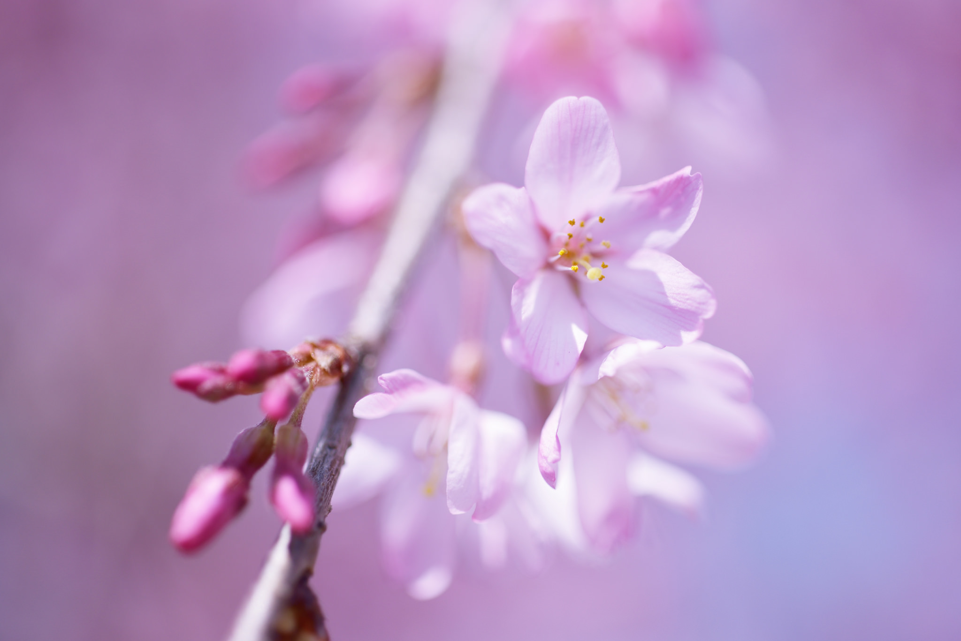
De uitnodiging

Het interesseert me niet wat je doet voor de kost;
Ik wil weten waar je naar hunkert; en of je ervan durft te dromen
het verlangen van je hart te vervullen.

Het interesseert me niet hoe oud je bent;
ik wil weten of je het risico neemt voor gek te staan
voor liefde, voor je dromen, voor het avontuur van levend zijn.

Het interesseert me niet wat je allemaal dwarszit;
ik wil weten of je contact hebt gemaakt met de kern van je eigen verdriet.
of je bent geopend door de teleurstellingen van het leven;
of je bent verschrompeld, je hebt afgesloten, uit angst voor de pijn.
Ik wil weten of je pijn kunt verdragen; van mij en van jezelf,
zonder weg te stoppen, vast te bijten.

Ik wil weten of je plezier kunt verdragen van mij en van jezelf,
of je kunt dansen met overgave, extase toe kunt laten
tot in de toppen van je vingers en je tenen,
zonder te manen tot voorzichtigheid, tot realisme,
of ons te herinneren aan menselijke beperkingen.

Het interesseert me niet of het verhaal dat je vertelt waar is,
ik wil weten of je een ander kunt teleurstellen om eerlijk te zijn naar jezelf;
of je verdenking van verraad kunt verdragen, zonder verraad te plegen aan je ziel.
Ik wil weten of je trouw kunt zijn, en dus te vertrouwen.

Ik wil weten of je schoonheid kunt zien, ook als niet iedere dag even mooi is;
en of je jouw leven kunt herleiden tot haar bron.
Ik wil weten of je met falen kunt leven, het jouwe en het mijne,
en nog aan de rand van het meer kunt staan,
en JA kunt roepen tegen de zilveren gloed van de volle maan.

Het interesseert me niet waar je woont of hoeveel geld je bezit.
Ik wil weten of je na een nacht vol verdriet en vertwijfeling,
moe en gekneusd tot op het bot, kunt opstaan
en doet wat gedaan moet worden voor de kinderen.

Het interesseert me niet wie je bent of waar je vandaan komt;
Ik wil weten of je naast me zult staan als het er echt op aan komt
en niet terug zult deinzen.

Het interesseert me niet wáár of wàt of met wìe je gestudeerd hebt;
ik wil weten wat er van je overblijft als al het andere wegvalt.
Ik wil weten of je alleen kunt zijn met jezelf;
en of je werkelijk waardeert wat je eigen gezelschap inhoudt in lege momenten.

Gedicht van Oriah Mountain Dreamer (Indiaanse stamoudste)

